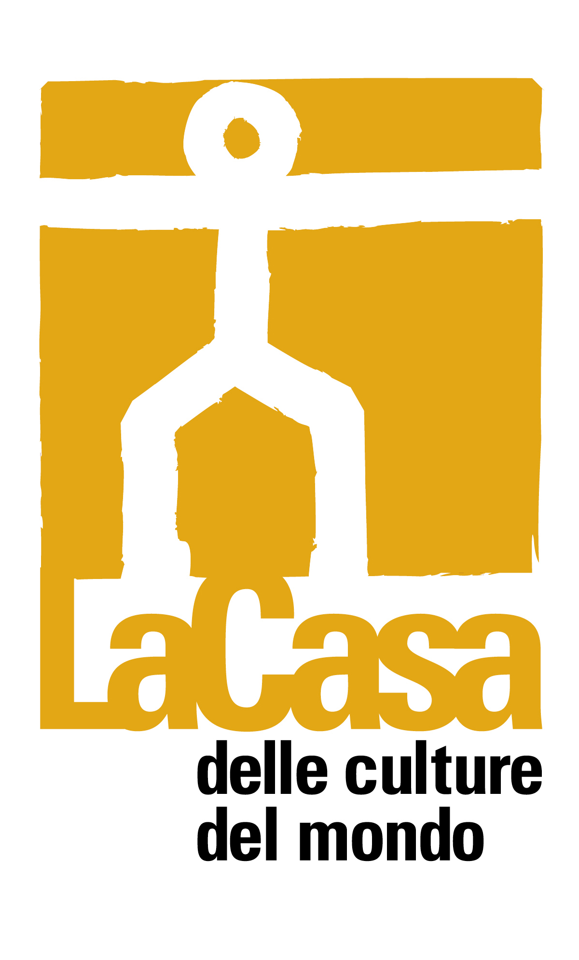
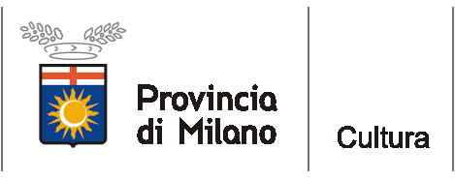

COMUNICATO STAMPA – Milano, 27 ottobre 2011

Sabato 29 ottobre alla Casa delle culture del mondo: settimo incontro tra le culture latinoamericana e italiana. Musiche, danze e specialità gastronomiche peruviane in occasione del Giorno della Canzone Creola Peruviana.

Il 31 ottobre ricorre il Giorno della Canzone Creola Peruviana, un genere di musiche ballabili diffuso dalla capitale Lima a tutta la costa atlantica peruviana, che comprende il valse, derivato dai walzer viennesi, la marinera e la polka.
In occasione di questa giornata di festa, in cui si tengono balli in tutte le città del Paese, sabato 29 ottobre alle ore 18, alla Casa delle culture del mondo, in Via Giulio Natta 11, Milano (M1 Lampugnano), si tiene il Settimo incontro tra le culture latinoamericana e italiana, promosso dall’Assessorato alla cultura della Provincia di Milano in collaborazione con l’Associazione Paradigma, durante il quale vengono proposte le musiche e i balli tradizionali creoli e le specialità della cucina peruviana.

All’introduzione sulla poetica della canzone creola, a cura del poeta José Briceno Berrù, fanno seguito l’intervento video del Dott. Alejandro Nunez Allauca, musicista accademico peruviano che presenta alcune composizioni tradizionali, e una selezione di video dalle scuole e dai concorsi di danze tipiche, a cura dell’Associazione Chimbotana.
Roberto Fallero, segretario alla cultura dell’Associazione Paradigma, illustrerà l’attività dell’associazione ed in particolare il supporto che offre a chi vuole partecipare ai bandi di assegnazione di borse di studio.
Conclude la giornata l’esibizione dal vivo del duo chitarra e voce dell’Associazione Paradigma.
A seguire, selezione di specialità regionali a cura di Restaurante Peruviano La Pena de Pocho (Via Paolo Frisi 11, Milano).

L’Associazione Paradigma (Pro Arte Educazione Cultura e Ricerca), è composta da professionisti e mediatori culturali peruviani. Da anni si impegna nella diffusione della cultura latinoamericana a Milano e in progetti di integrazione culturale dei bambini, attraverso conferenze, convegni, teatro, mostre ed eventi sportivi, in collaborazione con i principali enti pubblici ed associazioni nazionali.

Informazioni al pubblico:
- Provincia di Milano/La Casa delle culture del mondo: tel. 02 334968.54/30
www.provincia.milano.it/cultura - culturedelmondo@provincia.milano.it
- Associazione Paradigma, tel. 328 5588690 - mondo paradigma@yahoo.it

Ufficio stampa:
Provincia di Milano/Cultura, tel. 02 7740.6310/6359
g.bocca@provincia.milano.it; m.piccardi@provincia.milano.it
Addetto stampa Assessore, tel. 02 7740.6386 - f.provera@provincia.milano.it

